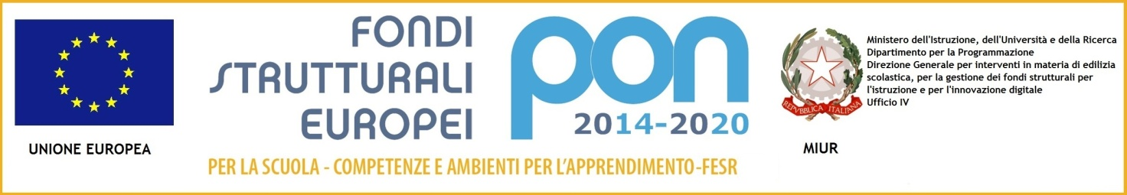

ISTITUTO COMPRENSIVO STATALE “A. POLIZIANO”
Viale Morgagni n. 22 – 50134 FIRENZE
Tel. 055/4360165 – FAX 055/433209 –
C.M. FIIC85700L – C.F. 94202800481
e-mail: fiic85700l@istruzione.itpec: fiic85700l@pec.istruzione.it
sito http://www.icpoliziano.gov.it

Prot.n.1164/II.10 Firenze,08/05/2020

A tutto il personale dell’Istituto Poliziano
Al sito WEB
Oggetto: convocazione assemblea sindacale territoriale rivolta a tutto il personale docente,
educativo e ATA a tempo indeterminato e determinato della provincia di Firenze.

Si comunica che le O.S. ANIEF ha convocato un’assemblea sindacale territoriale in data 15
maggio 2020 dalle ore 15.00 alle ore 16,30 in modalità telematica attraverso la piattaforma web
“Go to webinar” presieduta dal prof. Marcello Pacifico, presidente nazionale ANIEF.
Con il seguente O.d.G:
- Corona-Virus: Diritti Sindacali del personale scolastico – Tra DaD e Lavoro Agile;
- Decreto-legge scuola n. 22 dell’8 aprile 2020: le misure per la conclusione dell’anno scolastico in corso e l’inizio del nuovo;
- Le tavole della giurisprudenza: dieci buoni motivi per chiedere la tutela legale su progressione e ricostruzione di carriera, ferie, mobilità del personale precario e di ruolo.

Le SS.LL. sono invitate a prendere visione della nota allegata.
La propria adesione dovrà essere manifestata entro e non oltre le ore 11.00 dell’11/05/2020.
I docenti partecipanti all’assemblea informeranno direttamente le classi.

Il Dirigente Scolastico
Alessandro Bussotti
Firma autografa omessa ai sensi
Dell’art.3 del D.Lgs.n.39/1993

